**Диаграмма сущностей.**

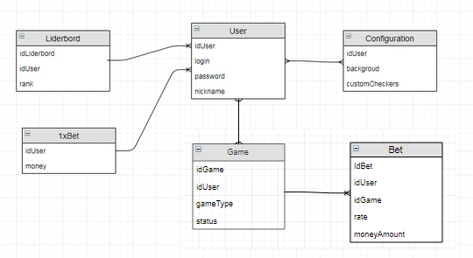

**Прототипы экранных форм.**

1. Чат

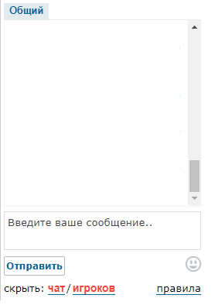

Рис. Общий чат пользователей ресурса.

1. Игровое поле

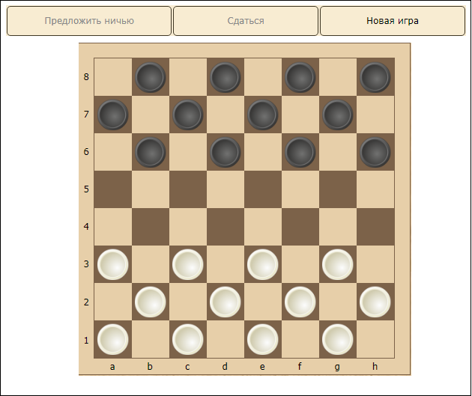

Рис. Игровое поле

1. Таблица лидеров

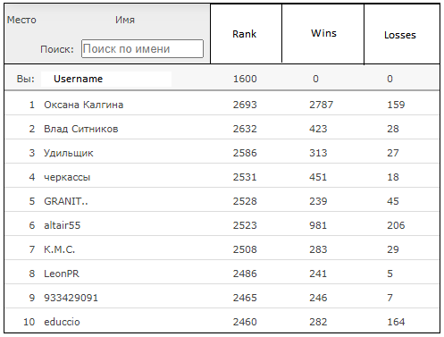

Рис. Таблица лидеров.

1. Форма партнерского сервиса 1xWet

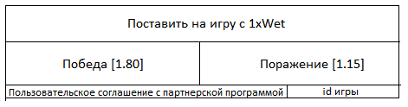

Рис. Форма партнерского сервиса ставок.

**Разработка api системы.**

1. Регистрация пользователя **api/registerUser** :

Входные данные: login, password, nickname

Выходные данные: idUser, login, nickname

1. Авторизация пользователя **api/auth**:

Входные данные: login, password

Выходные данные: idUser, login, nickname

1. Пополнение внутриигрового кошелька **api/addFunds**:

Входные данные: idUser, moneyAmount

Выходные данные: dateOfReplenishment

1. Таблица лидеров **api/getLeaderboard**:

Входные данные: userId, nickname, rank

Выходные данные: userId, nickname, rank

1. Передача координат шашек **api/getCoords**:

Входные данные: gameId, coords {x, y}, side

Выходные данные: coords {x, y}

1. Обновление платежных данных пользователя **api/updatePaymInfo:**

Входные данные: idUser, cardNumber, cvc, expTime  
 Выходные данные: resultCode

1. Расчет следующего хода ИИ **api/getNextAiTurn**:

Входные данные: gameId, enemyCoords { x, y}

Выходные данные: chosenCoords {x, y}

1. Расчет след. хода по итогам голосования **api/calculateNextTurn**:

Входные данные: side, votes, gameId

Выходные данные: chosenCoords {x, y}

1. Старт игры **api/startGame**:

Входные данные: gameType

Выходные данные: gameId

1. Сдача **api/concede**:

Входные данные: gameId, side

Выходные данные: resultCode

11)Голосование **api/vote**:

Входные данные: gameId, side

Выходные данные: resultCode

**Иерархическая структура работ.**

1. Требования

1.1. Сбор требований

1.2. Составление требований

1.3. Согласование и утверждение требований

2. Проектирование

2.1. Проектирование структуры

2.2. Проектирование базы данных

3. Разработка

3.1. Разработка бд

3.2. Разработка сервера

3.3. Разработка аутентификации

3.4. Разработка API

3.5. Разработка форм на клиенте

3.6. Разработка логики на клиенте

3.7. Разработка тестов

5. Тестирование

6. Создание документации

7. Внедрение

**Разбить работы на 2 этапа: beta-версия и финальная-версия.**

Beta:

1. Разработка БД
2. Разработка сервера и логики ИИ
3. Разработка API
4. Создание базовых форм

Финальная:

1. Создание возможностей кастомизации.
2. Усовершенствование форм.
3. Разработка методов аутентификации.
4. Разработка платежных методов.

**PERT.**

Элементов интерфейса - 6

API-функции – 10

Количество сущностей - 6

Примерные затраты:

Элементы интерфейса 2 – 10 часов (наиболее вероятно 3)

API-функции 2- 20 часов (наиболее вероятно 5)

Сущности 2-10 часов(наиболее вероятно 3)

Оценка средней трудоемкости:

$$Eэи=\frac{10+4*3+2}{6}=4 чел.*час$$

$$Eapi=\frac{20+4*5+2}{6}=7 чел.*час$$

$$Ec=\frac{10+4*3+2}{6}=4 чел.*час$$

Среднеквадратичное отклонение:

$$CKOэи=\frac{\left(10-2\right)}{6}=1,2 чел.*час$$

$$CKOapi=\frac{\left(20-2\right)}{6}=3 чел.*час$$

$$CKOc=\frac{\left(10-2\right)}{6}=1,2 чел.*час$$

Средняя трудоемкость работ по кодированию в проекте:

$$E=4*6+10*7+4*6=110 чел.*час$$

$$CKO=\sqrt{6*{1,2}^{2}+10*3^{2}+6*{1,2}^{2}}=10,2чел.*час$$

Оценка суммарной трудоемкости проекта, которую мы не превысим с вероятностью 95%

$$E=110+2*10,2=130,4 чел.*час$$

Суммарная трудоемкость нашего проекта составит, приблизительно, $130,4$* 4  = 521,6чел.*час

В месяц сотрудник будет работать по проекту, примерно, 165 * 0.7 = 115,5чел.*час/мес.

Трудоемкость проекта в человеко-месяцах составит, приблизительно 521,6 / 115,5 ≈ 4,51

Оптимальная продолжительность проекта составляет: T = 2,5 * (4,51)^1/3= 3,75, то есть примерно 4 месяца.

**Диаграмма Ганта.**

